Informacja o opłatach za egzamin maturalny dla absolwentów z terenu Okręgowej Komisji Egzaminacyjnej w Krakowie (poniedziałek, 01-01-2018 godz. 10:21 Odsłon: 140)
Egzamin maturalny z każdego przedmiotu obowiązkowego i przedmiotu dodatkowego na danym poziomie, zarówno w części ustnej, jak i w części pisemnej, jest odpłatny dla:
- absolwentów, którzy po raz trzeci i kolejny przystępują do egzaminu maturalnego z tego samego przedmiotu (nie licząc terminu poprawkowego w sierpniu) oraz
- absolwentów, którzy przystępują do egzaminu maturalnego z tego samego przedmiotu dodatkowego, który w poprzednim roku lub w poprzednich latach zgłaszali w deklaracji, ale nie przystąpili do egzaminu maturalnego z tego przedmiotu.
Opłata za egzamin maturalny z każdego przedmiotu wynosi 50,00 zł. Należy ją wpłacić na konto Okręgowej Komisji Egzaminacyjnej w Krakowie w terminie od 1 stycznia 2018 r. do 7 lutego 2018 r.
Okręgowa Komisja Egzaminacyjna w Krakowie
os. Szkolne 37, 31-978 Kraków
46 1010 1270 0021 0522 3100 0000
Absolwenci, którzy należą do terenu innych okręgowych komisji wnoszą opłatę na konto swoich komisji egzaminacyjnych.
W dowodzie/tytule wpłaty muszą być zawarte informacje, które podane są we wzorze poniżej:
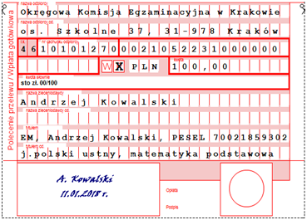
Brak opłaty za egzamin maturalny uniemożliwia przystąpienie do tego egzaminu.
Opłata stanowi dochód budżetu państwa. W przypadku rezygnacji z przystąpienia do egzaminu lub nieprzystąpienia do egzaminu opłata nie podlega zwrotowi.
Załącznik 26a oraz dowód wniesienia opłaty należy dostarczyć do OKE w Krakowie (osobiście lub pocztą tradycyjną) od 1 stycznia 2018 r. do 7 lutego 2018 r. Kopie tych dokumentów należy również przedłożyć w szkole.
W terminie od 1 marca 2018 r. do 30 marca 2018 r. należy sprawdzić w szkole, czy wpłata została odnotowana przez OKE.

